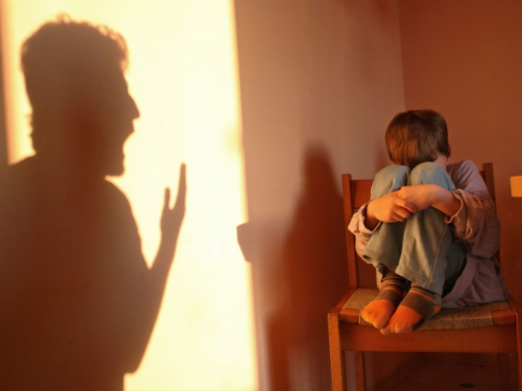
Принято считать, что самое безопасное для детей место – это дом, семья. Казалось бы, действительно, - именно здесь рядом с ребенком находятся люди, которые призваны любить и защищать его, заботиться о нем. Но, к сожалению, так бывает не всегда. Проблема насилия над детьми стоит достаточно остро во всем мире.
Есть мнение, что насильственный способ воспитания встречается только в неблагополучных семьях, но это - не более чем миф. Насилие часто встречается и в семьях, где внешне все хорошо.

Любой вид насилия на всю жизнь оставляет в душе ребенка шрамы, негативно влияя на его физическое, психическое, эмоциональное и интеллектуальное развитие!

Насилие над ребенком – это любые действия или бездействие родителей либо других взрослых, в результате которых наносится вред физическому и психическому здоровью ребенка, создаются условия, мешающие его оптимальному развитию, а также нарушаются права ребенка. Насилие может быть физическое, психологическое, сексуальное, может быть неудовлетворение основных жизненных потребностей ребенка.
Насилию подвергаются дети любого возраста, начиная с грудного. Иногда это происходит потому, что родители просто не знают, как вести себя в той или иной ситуации, или потому, что у них уже сформировалась модель поведения, в которой присутствует насилие.

Насилие порождает насилие, а доброжелательность – мир!

Физическое насилие это нанесение ребенку различных травм и телесных повреждений, которые причиняют ущерб его здоровью, нарушают развитие или лишают жизни. Многие родители не считают насилием физические (телесные) наказания. Однако, телесные наказания не выполняют никаких воспитательных функций. Чаще всего они просто становятся способом излить на ребенка свой гнев, раздражение, плохое настроение, недовольство, или демонстрируют неумение взрослого справиться с ситуацией.

Современные психологи единодушны: бить детей нельзя!
Физическое насилие, как правило, сопровождается психологическим (эмоциональным). Это крик, оскорбление ребенка, угрозы и унижения со стороны родителей, обвинения в том, в чем он не виноват, демонстрация нелюбви и неприязни, постоянная ложь или искажение действительности, в результате чего ребенок теряет доверие к взрослому. Если же еще и основные жизненные потребности ребенка не удовлетворяются, то детство из радостного, беззаботного, полного любви и внимания взрослых периода превращается в тягостное существование, когда ребенок страдает от холода, недоедания, болезней и одиночества.

Как жить без насилия? Вот способы выразить любовь:
ласка, ласковый тон, взгляд
поцелуй
подарки
похвала
поощрение
внимание (к тому, что происходит с ребенком)
забота (накормить, одеть, обуть - т.е. удовлетворение потребностей)
позитивное общение
улыбка
совместные занятия
совместный отдых
обучение, образование
слова «я тебя люблю», «ты очень многое можешь», «спасибо», «что бы мы без тебя делали», «иди ко мне», «садись с нами», «я помогу тебе», «я радуюсь твоим успехам», «что бы ни случилось, твой дом – твоя крепость», «расскажи мне, что с тобой»…

